Министерство образования Республики Беларусь
Учреждение образования «Белорусский государственный университет
информатики и радиоэлектроники»

Факультет компьютерных систем и сетей
Кафедра Информатики
Дисциплина «Избранные главы информатики»

ОТЧЕТ
к лабораторной работе №1
на тему:
«Система контроля версий Git»
БГУИР 6-05-0612-114

Выполнил студент группы 453503
ХЛУС Ангелина Александровна
^{(дата, подпись студента)}
Проверил доцент каф. Информатики
ЖВАКИНА Анна Васильевна
^{(дата, подпись преподавателя)}

Минск 2025
- a. Установка Git
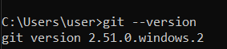
b. Выполение базовых настроек
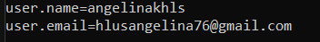

- Создаём репозиторий и основные папки каждую на своей ветке

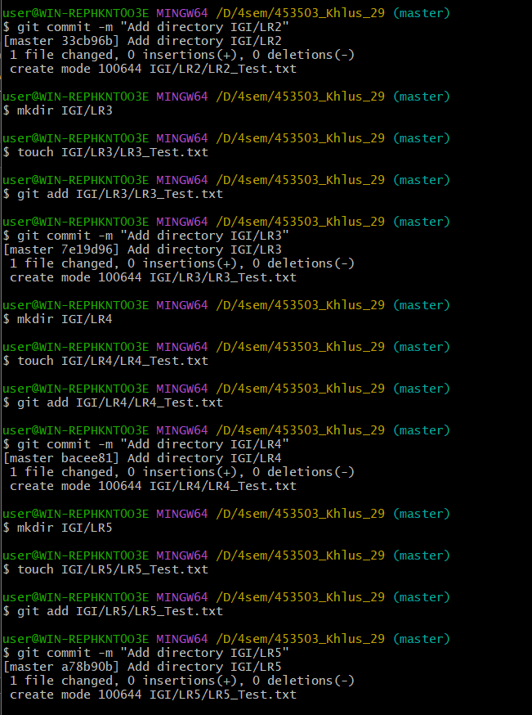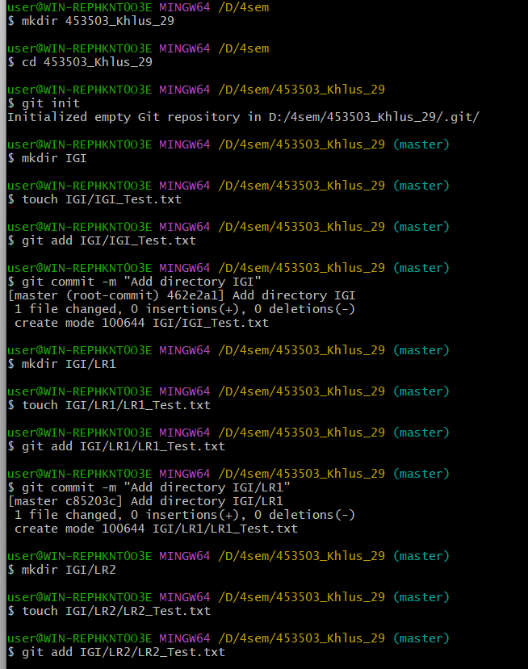

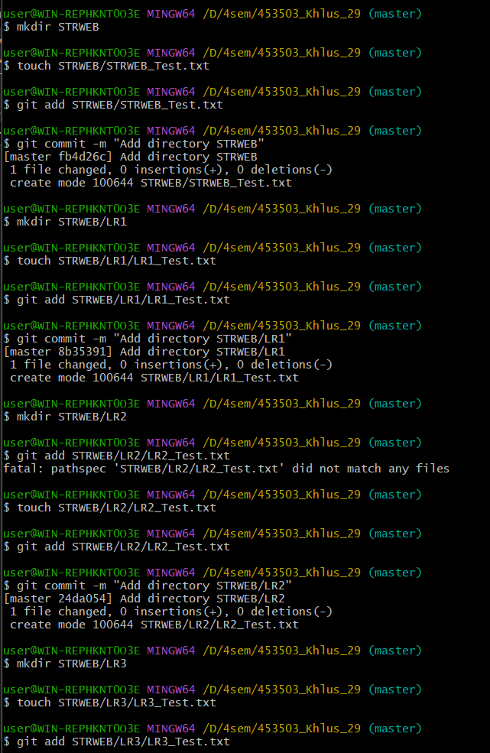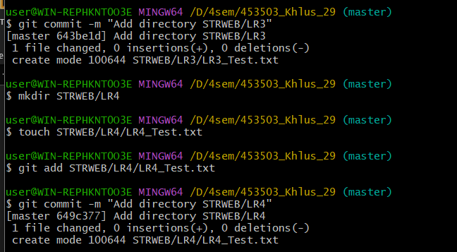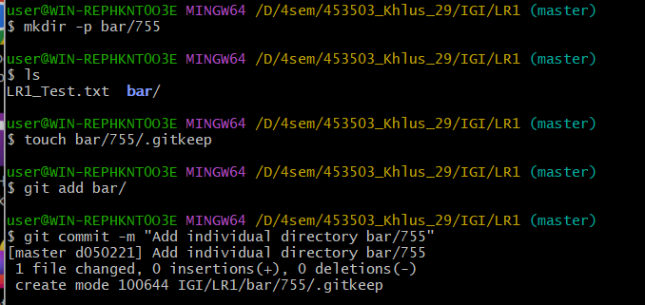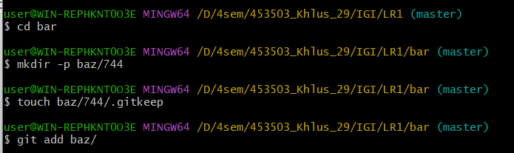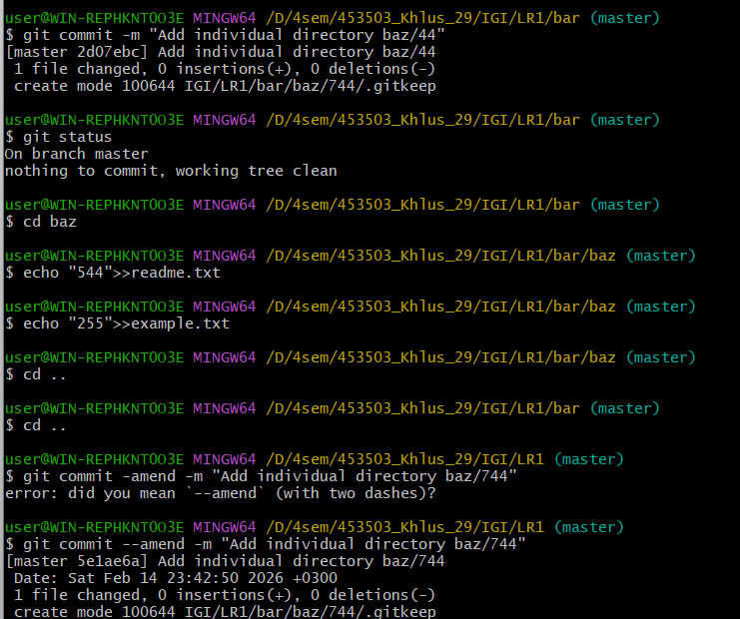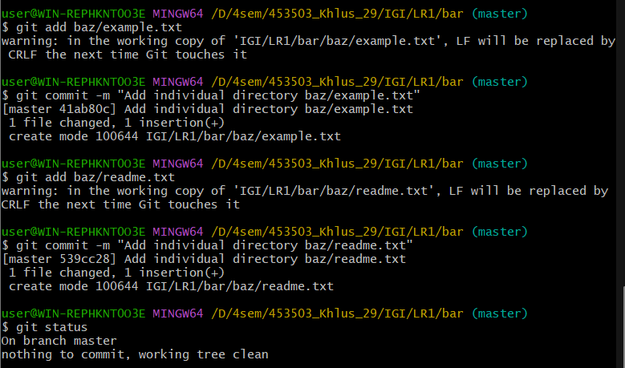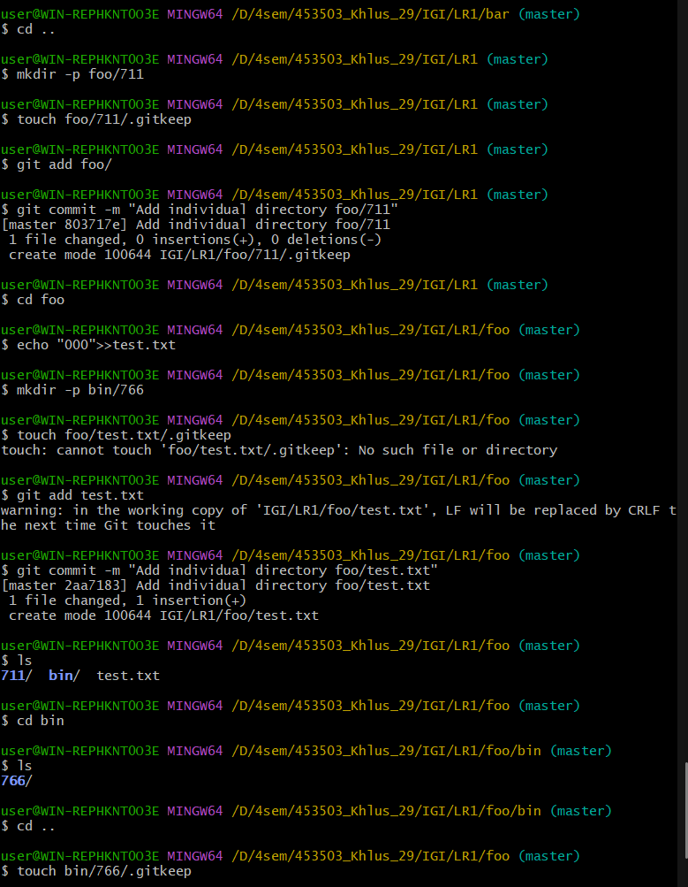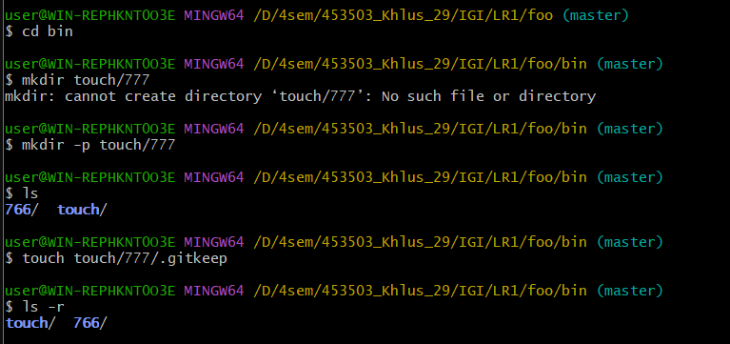

3 Создайте репозиторий внутри папки LR1 с помощью клонирования проекта с сайта github.com

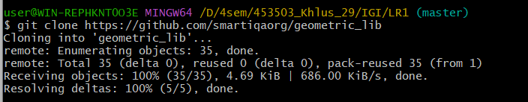

4 а. сделайте индексацию нескольких файлов в вашем Git-репозитории (git add …),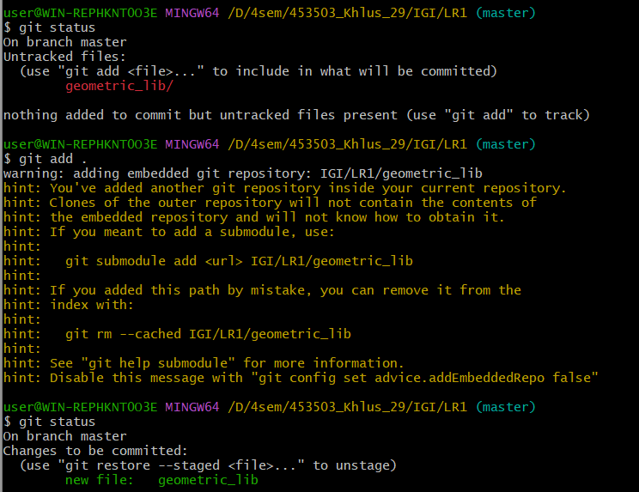

4 b внесите изменения в файлы

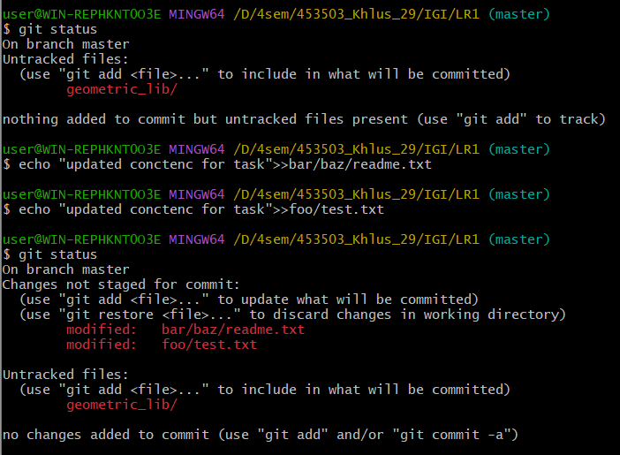

4-c. выполните коммиты к проиндексированным файлам,
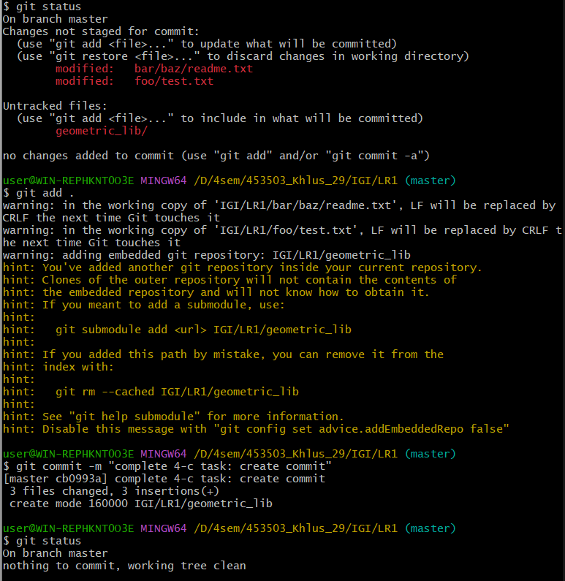

4-d. добавьте и удалите файлы (один и группу файлов с определенным
расширением)

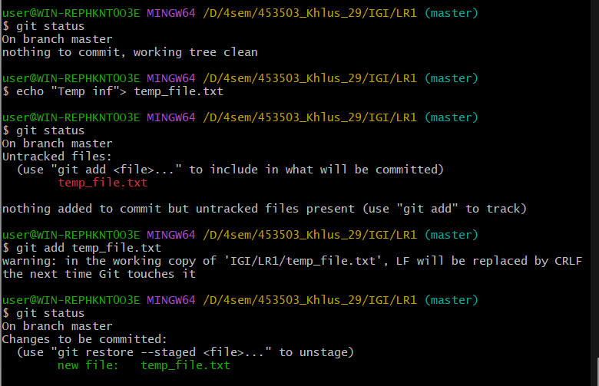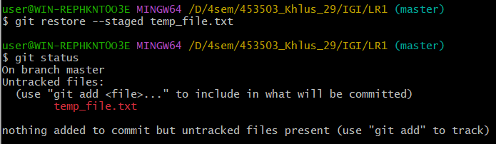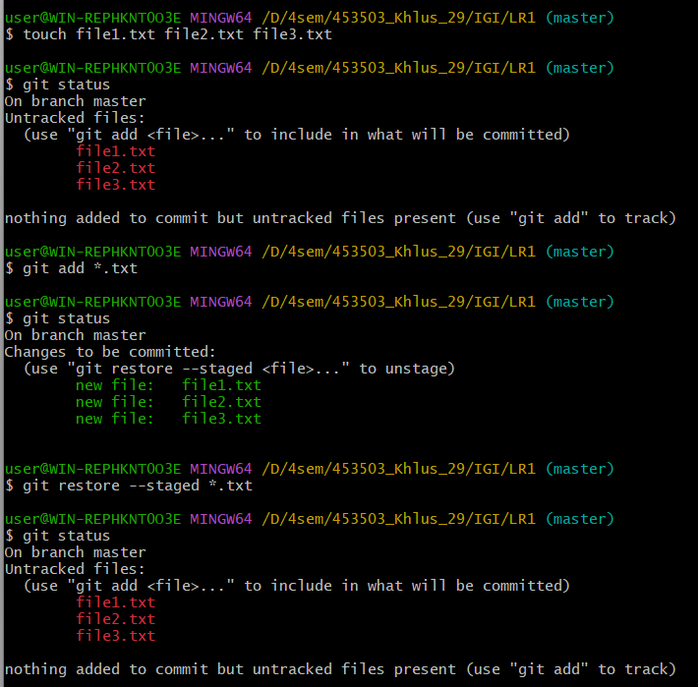

4-e. переименуйте файлы

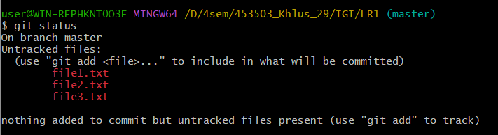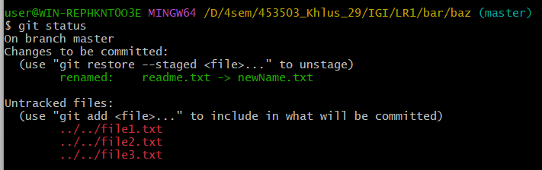

создайте для IGI и STRWEB, а также для каждой ЛР, вложенной в них,
отдельные ветки, поместите файлы на соответствующие ветки
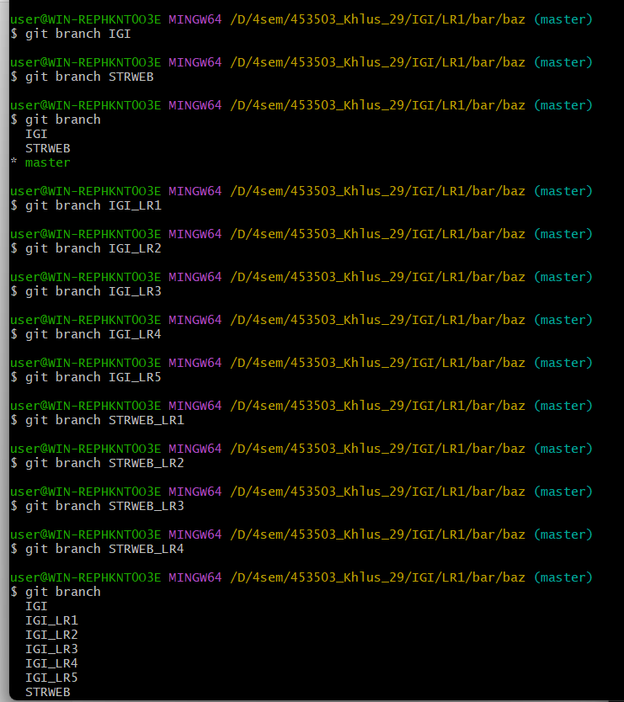

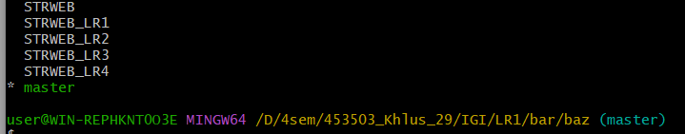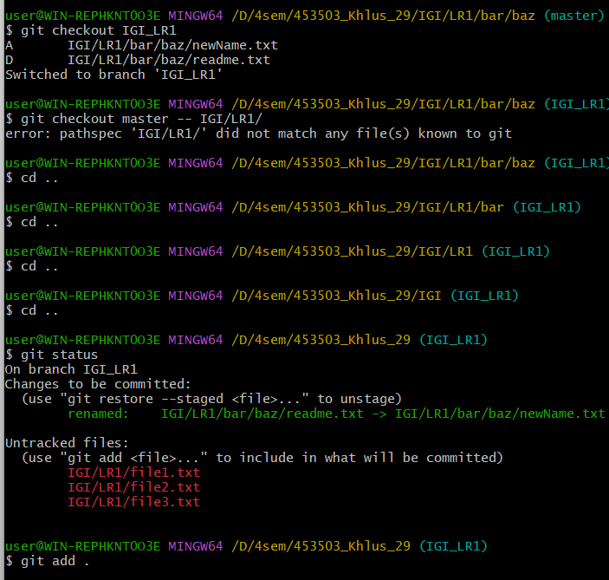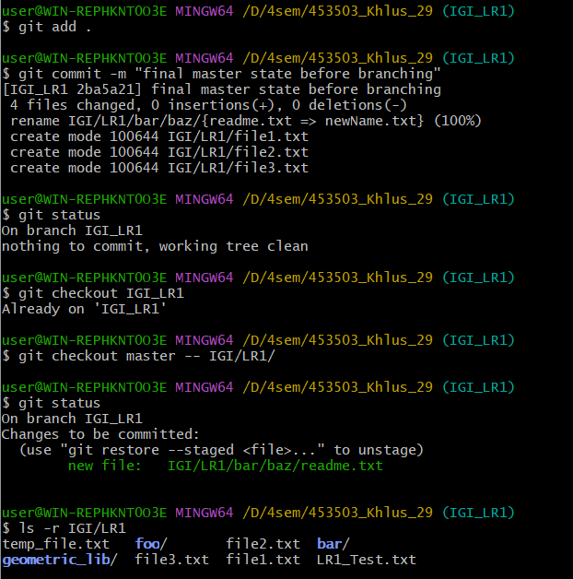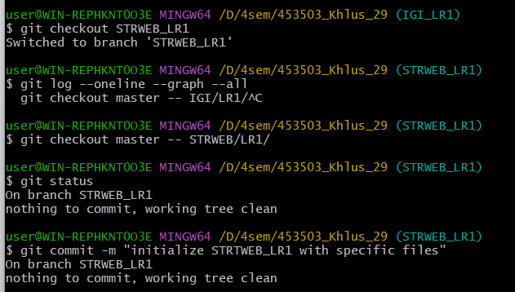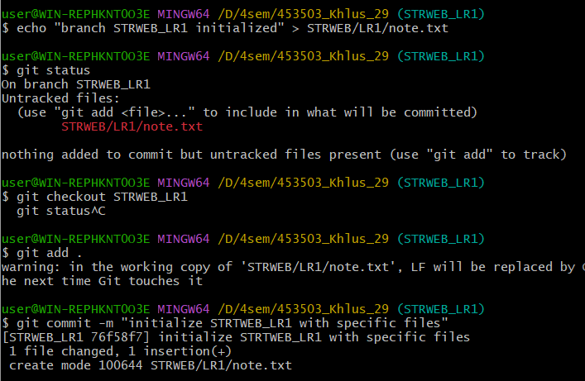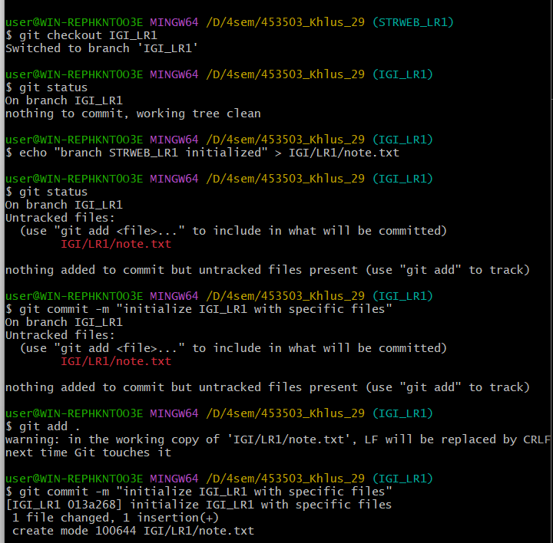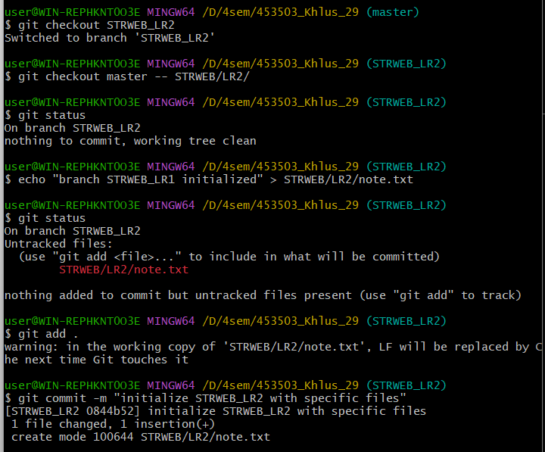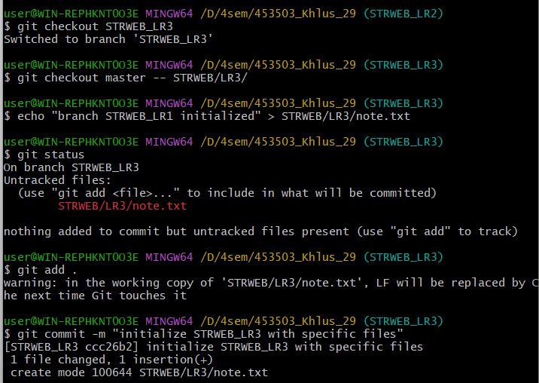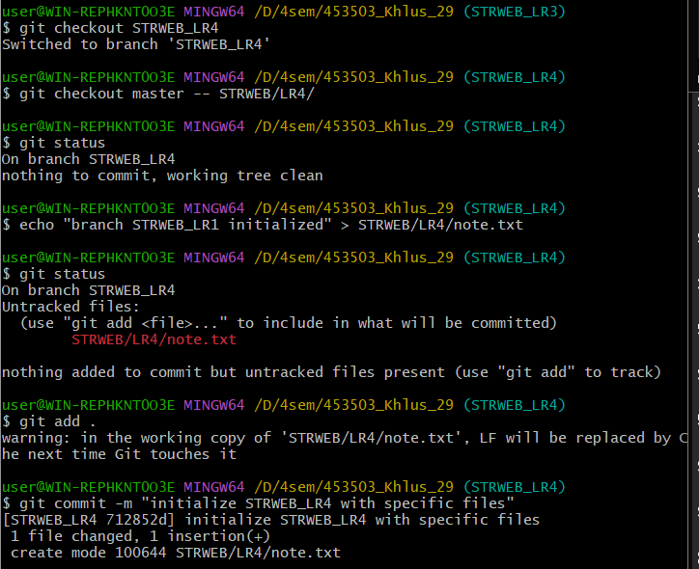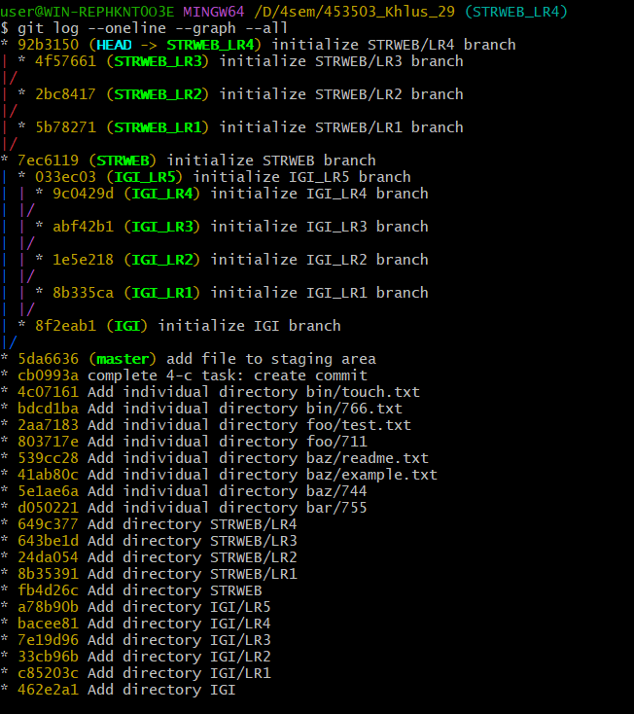
4-g. выведите историю коммитов: полностью и с ограничением вывода –
отобрать только последние, до и после указанной даты, по автору
файлов, коммитов (флаги n, since, after, until, before, author, committer,
grep) https://code.mu/ru/tool/git/basis/limit-output-commit-history-flags/ ,

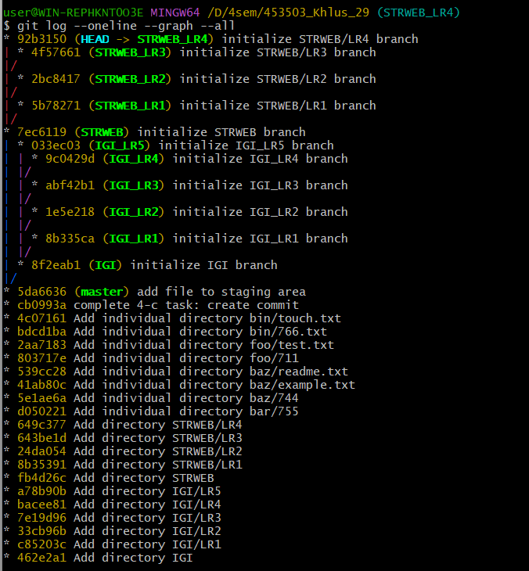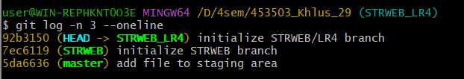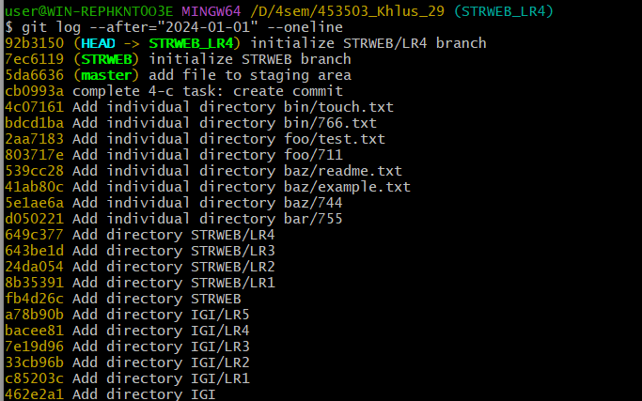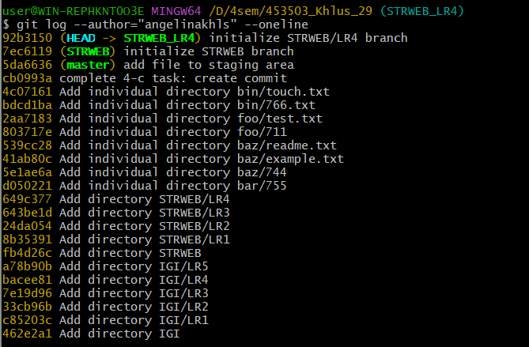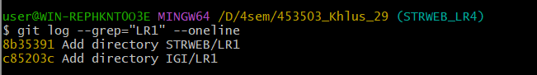
4-h. исследуйте флаги для git log: p , stat ,shortstat, name-only, name-status,
relative-date, pretty, graph,
флаг -р. Этот флаг показывает содержимое изменений. Git выводит стандартный формат diff.

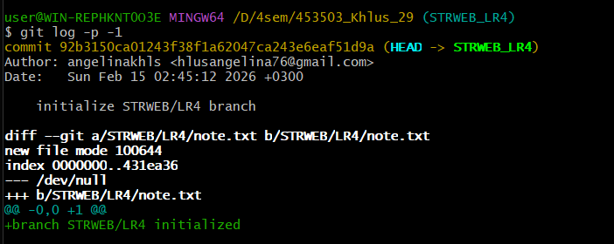

Флаг --stat. показывает список измененных файлов и кло-во измененных строк.

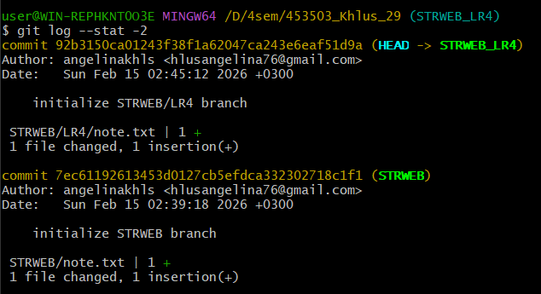

Флаг –Shortstat. Показывает только число изменений, без файлов

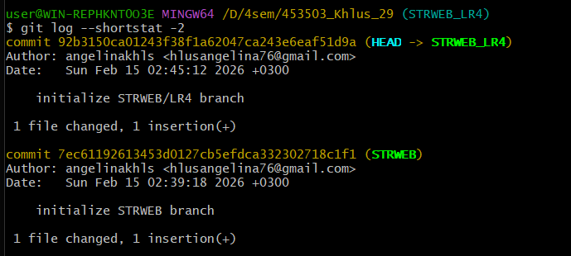

Флаг –name-only. Покажет путь к файлу, в котором был сделан коммит.

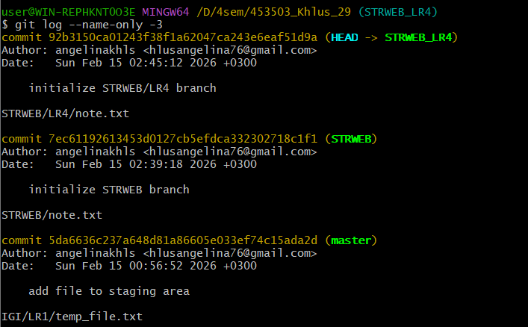

Флаг --name-status. Покажет список файлов и к каждому файлу добавит ярлык действия.

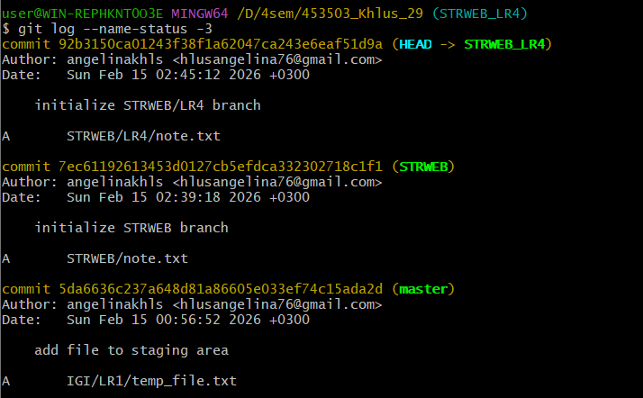

Флаг --relative-date. Покажет сколько часов/дней назад был сделан коммит.

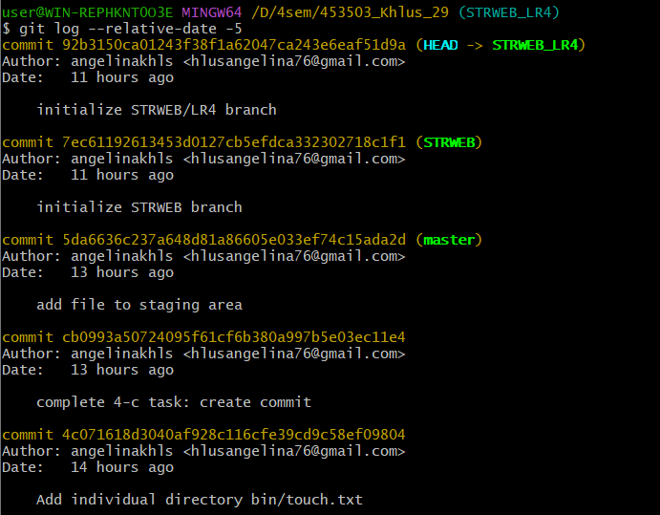
Флаг --prety. Способ самостоятельно задать стиль вывода инфорпмации.

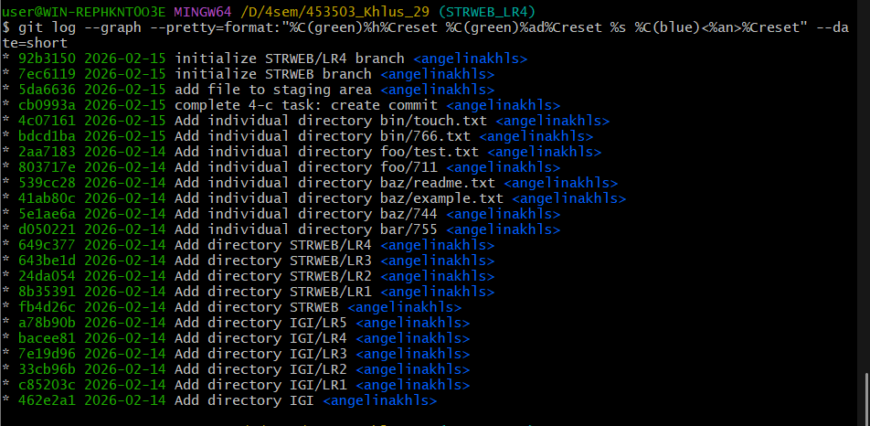

Флаг –graph. Позволяет увидеть создание и слияние веток графическиею

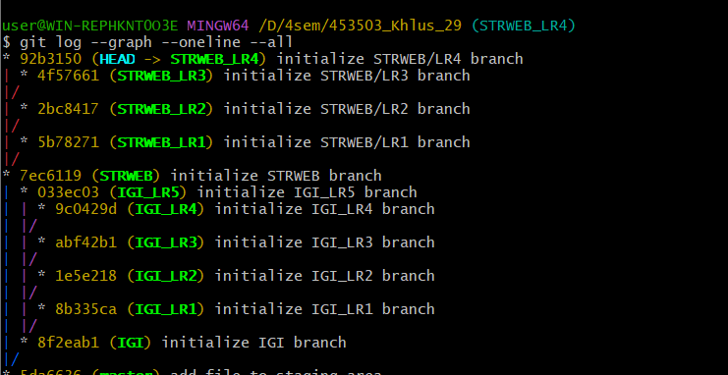

4-i. Найдите изменения в файлах.

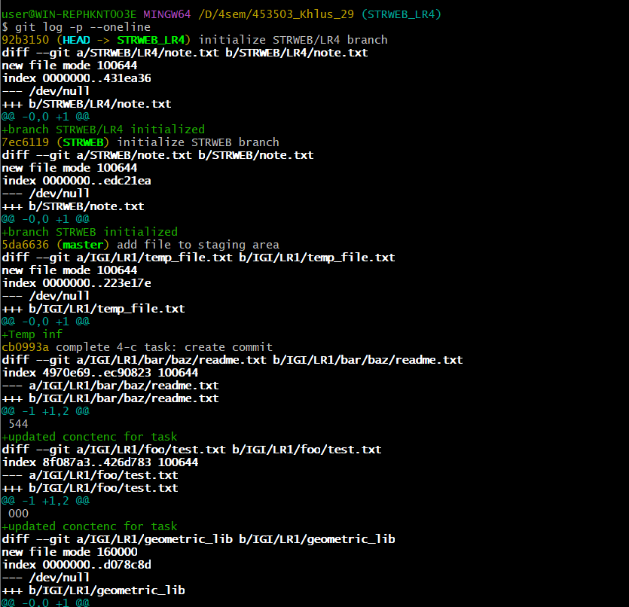

4-j. создайте новый файл test.txt и вставьте в него строчку 'номер варианта'.
затем сделайте коммит и отмените его

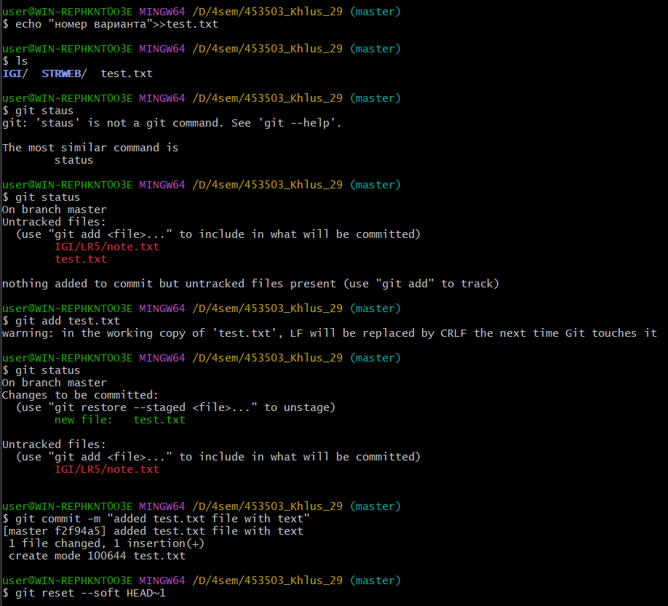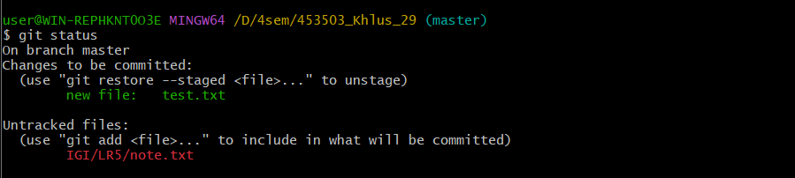

4-k. проиндексируйте файл в вашем Git-репозитории, затем отмените его
индексацию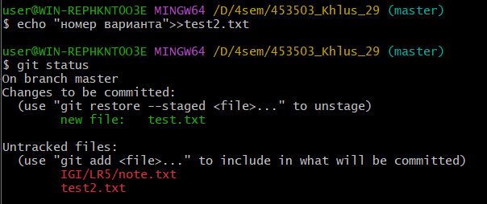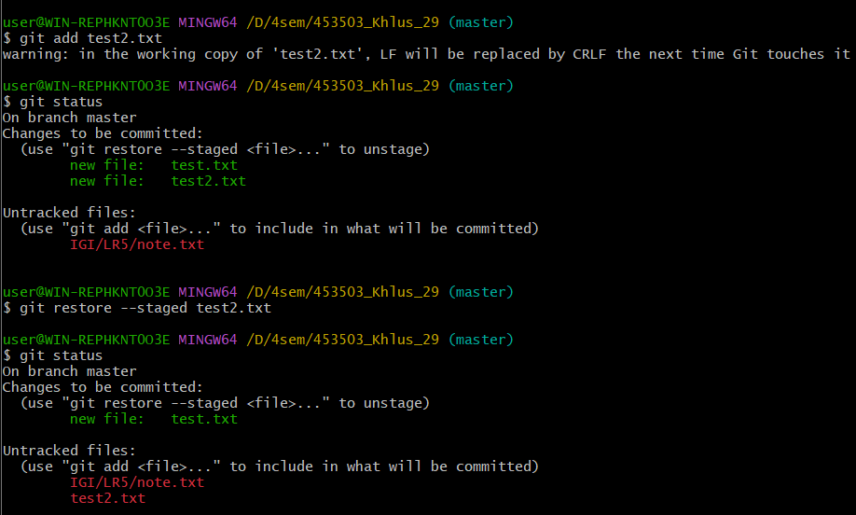

4-l. внесите изменения в файл в вашем Git-репозитории и затем верните его
в исходное состояние.
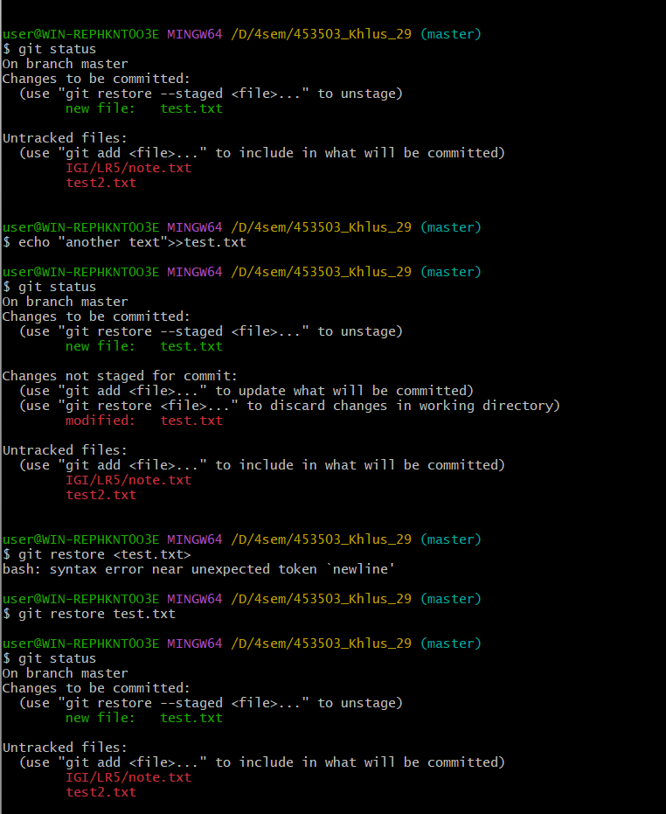

5-a. Создайте удаленный репозиторий (github.com)

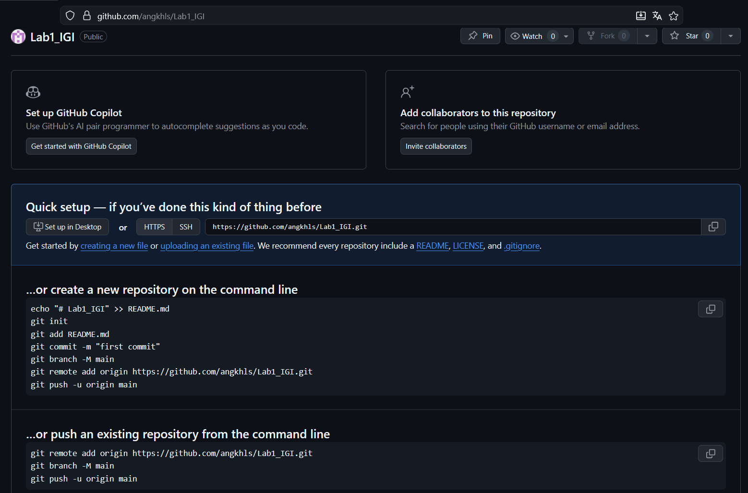
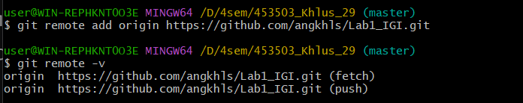

5-b. просмотрите информацию о нем, внесите изменения и опять
просмотрите (remote, fetch).
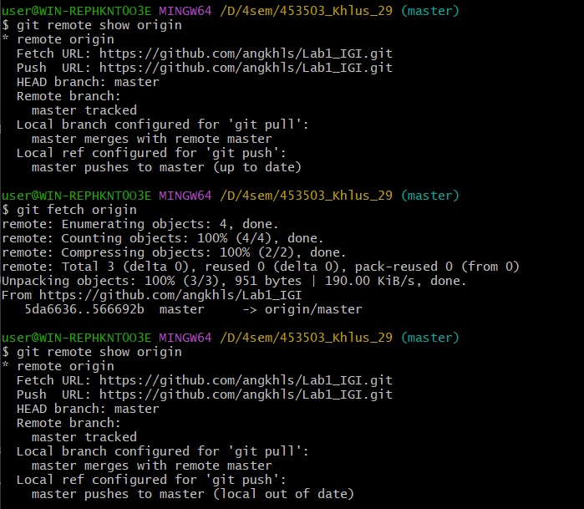

5 c. измените несколько файлов в вашем проекте и перенесите их в
удаленный репозиторий.

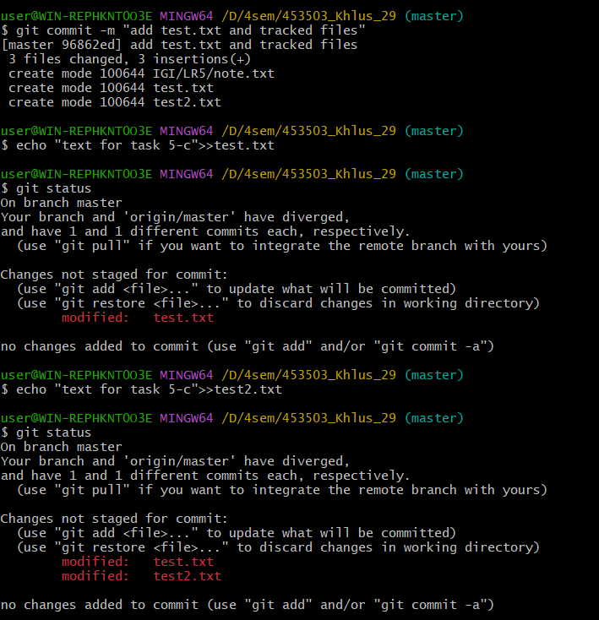
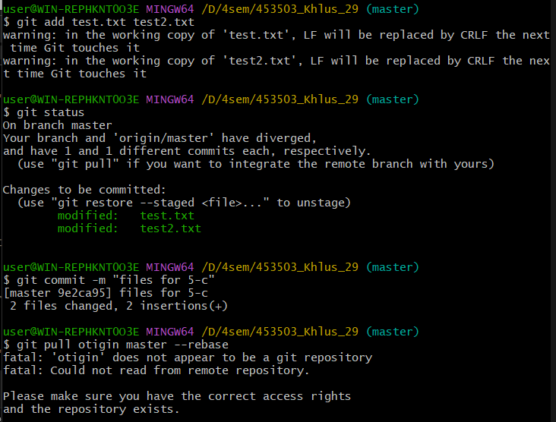
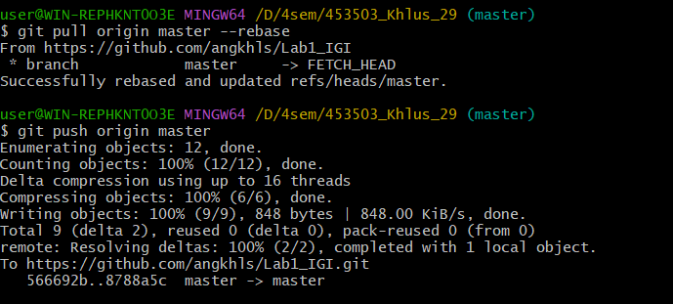

5-d. переименуйте свой удаленный репозиторий

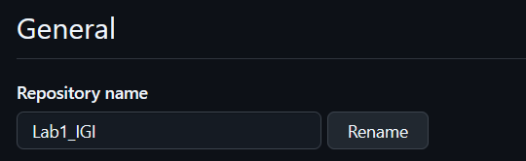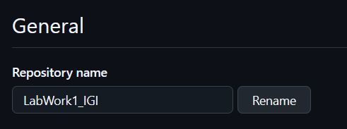

5-e. получите данные из удаленного репозитория; f. просмотреть историю изменений.

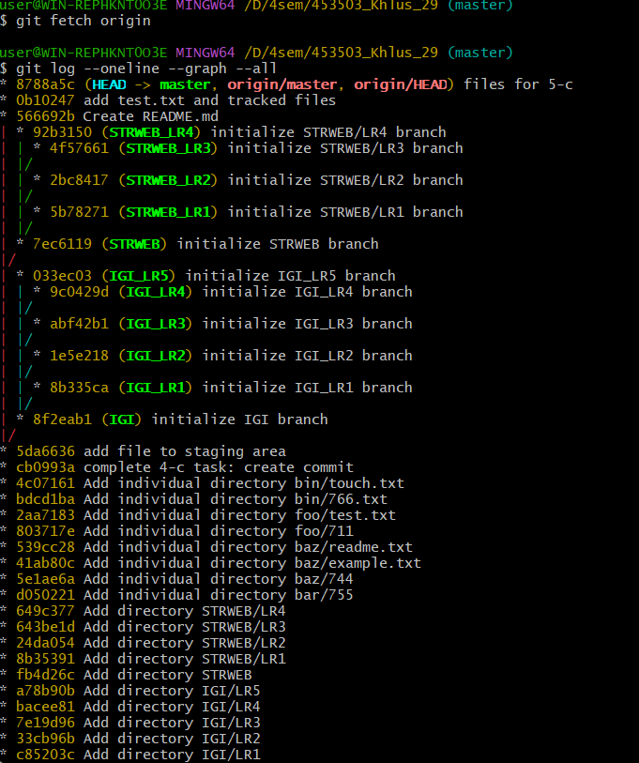

5-g. создайте дополнительную ветку 1 в удаленном репозитории, перенесите
в нее два файла из другой ветки, удалите один из файлов
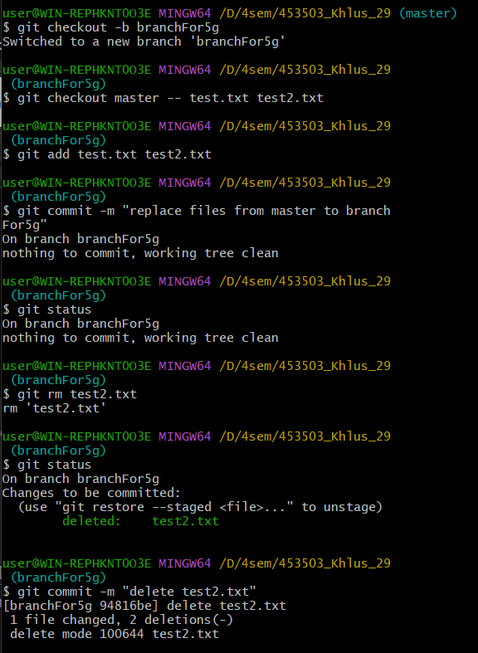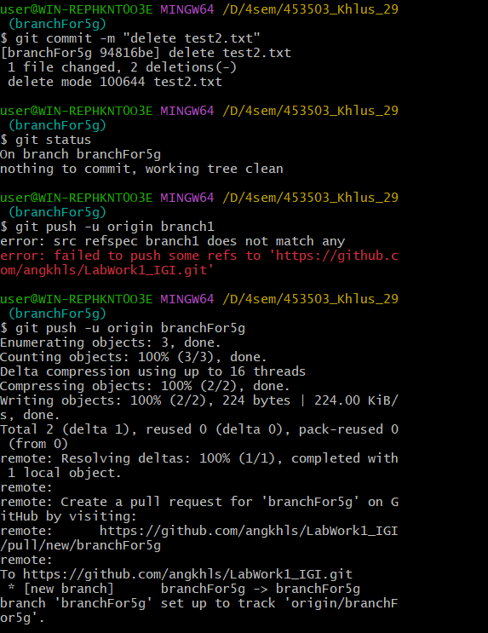

5-h. создайте дополнительную ветку 2 в удаленном репозитории, перенесите в нее два файла из вашего проекта, слить изменения в основную ветку, удалить дополнительную ветку 2.
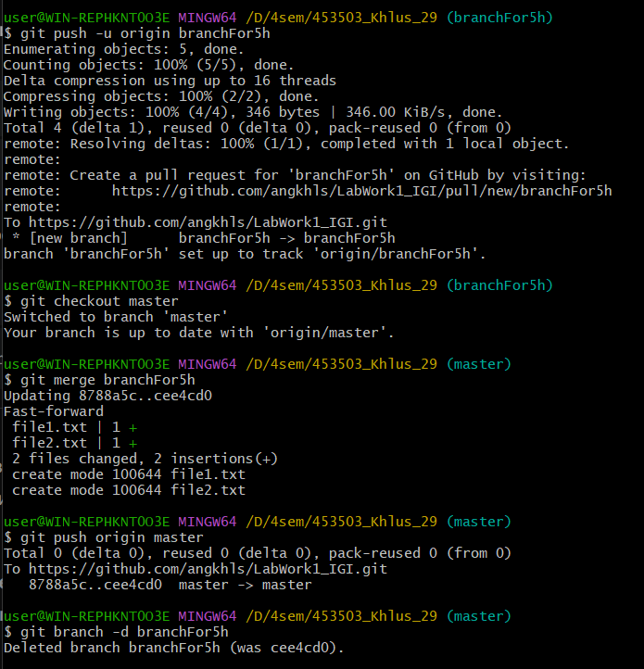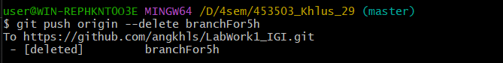

6 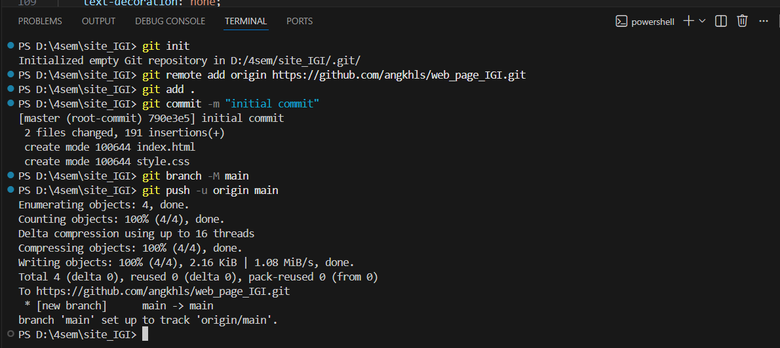

https://angkhls.github.io/web_page_IGI/

